# Informe de las prácticas de experimentación y aplicación de los aprendizajes

# (Elaborada por los estudiantes de manera individual o grupal)

1. **Datos Informativos:**

|  |  |
| --- | --- |
| Facultad: | *CIENCIAS ADMINISTRATIVAS GESTIÓN EMPRESARIAL E INFORMÁTICA* |
| Carrera: | *SOFTWARE* |
| Asignatura: | *Lenguaje y comunicación.* |
| Ciclo: | *Primero* |
| Docente: | *Lic. Rosa Elina Aguilar Pazos* |
| Título de la práctica: | *Importancia de la voz.* |
| No. de práctica: | *No. 1* |
| Escenario o ambiente de aprendizaje de la practica | *Biblioteca de la universidad* |
| No. de horas: | ***6*** |
| Fecha: | ***18-05-2024*** |
| Estudiantes: | Ariel Alejandro Calderón |
| Calificación |  |

1. **Introducción:**

La comunicación oral es una herramienta fundamental en la interacción humana, permitiendo la transmisión de ideas, emociones y conocimientos de manera efectiva. Su éxito depende de varios factores, entre los cuales destacan la **importancia de la voz**, la corrección de defectos en la pronunciación y la atención a las articulaciones viciosas. Estos elementos son cruciales para asegurar que el mensaje llegue de forma clara y precisa al receptor, evitando malentendidos y mejorando la comprensión. En este contexto, es vital entender y mejorar estos aspectos para fortalecer nuestras habilidades comunicativas y, con ello, enriquecer nuestras relaciones personales y profesionales.

1. **Objetivo de la práctica:**

Informar sobre la importancia de la voz en la comunicación oral, identificar y describir los defectos comunes en la pronunciación, y explorar las articulaciones viciosas y su impacto. Además, busca proveer estrategias para mejorar la voz y la pronunciación, resaltar la relevancia de una comunicación clara y eficaz en la vida cotidiana, y promover una comprensión integral de la comunicación oral, ofreciendo herramientas prácticas para fortalecer nuestras habilidades comunicativas y mejorar nuestras interacciones personales y profesionales.

1. **Descripción del desarrollo de la práctica:**

**Comunicación Oral**

La comunicación oral es una habilidad esencial que abarca diversos aspectos, entre los que se destacan la importancia de la voz, los defectos en la pronunciación y las articulaciones viciosas. Estos elementos son fundamentales para garantizar una comunicación efectiva y comprensible.



**Importancia de la Voz**

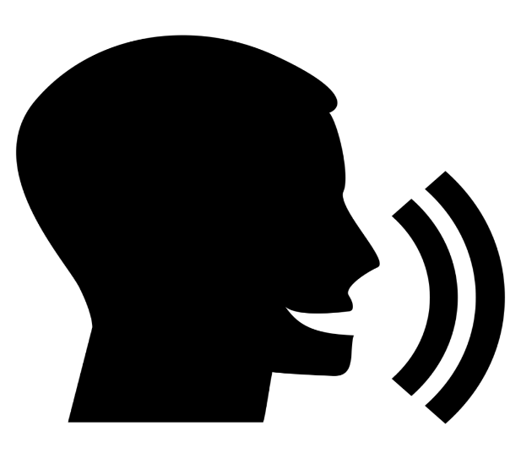

La voz es un instrumento crucial en la comunicación oral. Su importancia radica en varios aspectos, como el **tono**, el **volumen**, el **ritmo** y la **entonación**. El tono de voz puede transmitir una amplia gama de emociones y actitudes, ayudando a los oyentes a interpretar no solo las palabras, sino también el sentimiento detrás de ellas. El volumen adecuado asegura que el mensaje se escuche claramente, evitando que se pierda información crucial debido a una voz demasiado baja o demasiado alta.

El ritmo, o la velocidad con la que se habla, influye significativamente en la percepción del mensaje: un ritmo demasiado rápido puede dificultar la comprensión, mientras que uno demasiado lento puede hacer que la audiencia pierda interés. La entonación, por su parte, ayuda a enfatizar puntos importantes y a mantener el interés del receptor, haciendo que el discurso sea más dinámico y atractivo. En resumen, una voz adecuada es esencial para evitar malentendidos y mejorar la efectividad del mensaje.

**Defectos de la Pronunciación**

Los defectos en la pronunciación pueden obstaculizar la eficacia de la comunicación oral. Entre estos defectos se incluyen la dislalia, que es la dificultad para articular ciertos fonemas; el ceceo y el seseo, que son alteraciones en la pronunciación de las letras "c" y "s"; y el rotacismo, que es la dificultad para pronunciar la "r". Además, la tartamudez, caracterizada por interrupciones en el habla, y el habla excesivamente rápida o lenta también afectan la claridad del mensaje. Estos problemas pueden ser causados por diversos factores, desde condiciones fisiológicas hasta hábitos adquiridos. Para corregir estos defectos, se pueden utilizar terapias del habla, practicar constantemente y emplear técnicas de respiración adecuadas. Mejorar estos aspectos es fundamental para asegurar que el mensaje se entienda correctamente y no se generen confusiones.

**Articulaciones Viciosas**

Las articulaciones viciosas se refieren a la articulación incorrecta de sonidos, lo cual afecta negativamente la claridad del mensaje. Ejemplos de estas articulaciones incluyen la omisión de sonidos, la adición de sonidos extra y la sustitución de fonemas. Estos vicios pueden tener diversas causas, como hábitos adquiridos, problemas fisiológicos o neurológicos. Su impacto es significativo, ya que pueden dificultar la comprensión del mensaje y causar malentendidos entre el emisor y el receptor.

Para corregir estos problemas, es fundamental realizar ejercicios de articulación, tomar conciencia y corregir los hábitos erróneos, y, en casos necesarios, buscar el apoyo de profesionales del habla.



**Mapa conceptual**

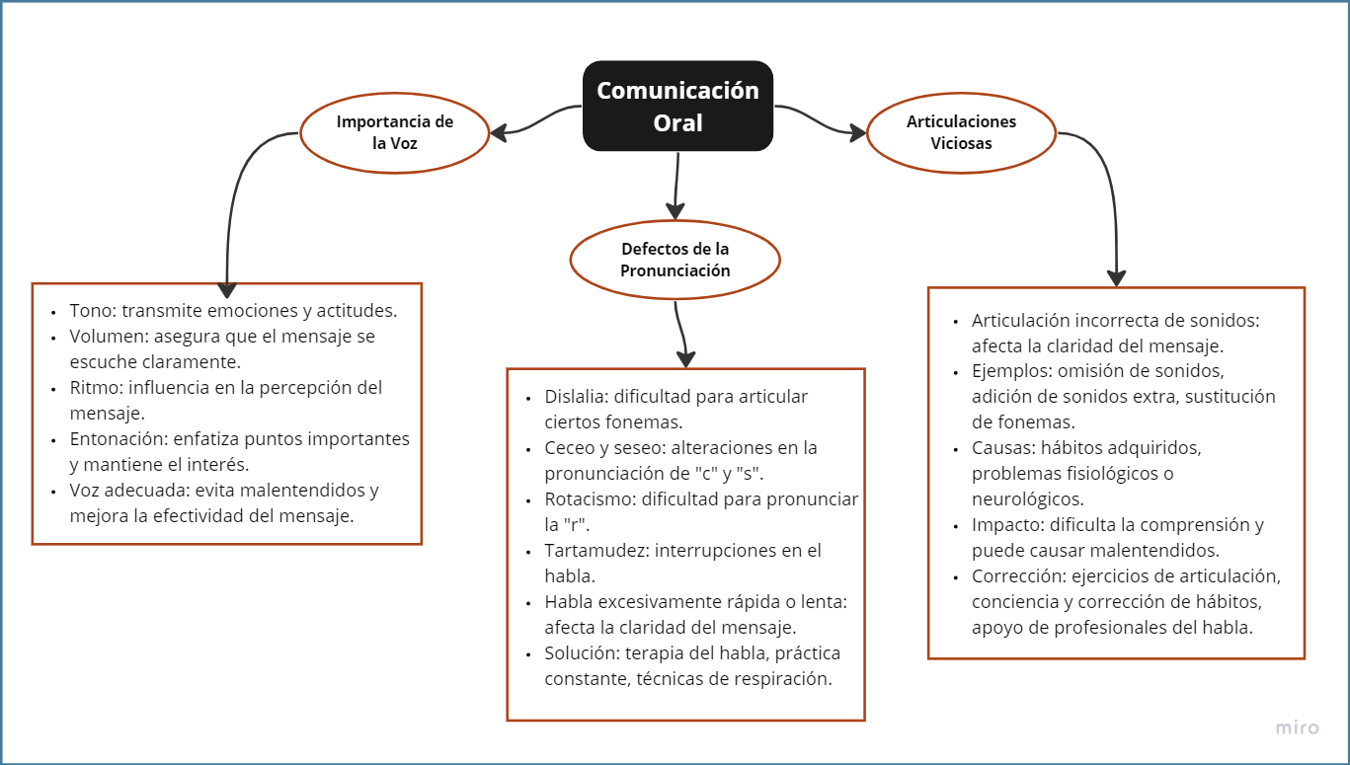

1. **Metodología:**

Se aplico metodología **investigativa** con el fin de ofrecer una perspectiva profunda y fundamentada sobre la importancia de la voz para una comunicación clara y eficaz en la vida cotidiana.

1. **Resultados obtenidos:**

Al leer este ensayo, el lector podrá identificar problemas personales en su pronunciación o articulación, comprendiendo su impacto en la claridad y efectividad comunicativa. Además, adquirirá conocimientos prácticos sobre técnicas y ejercicios para mejorar la voz y corregir defectos, desarrollando una mayor autoconciencia sobre su manera de hablar con el fin de fortalecer sus relaciones y aumentar su capacidad de influir y persuadir.

1. **Conclusiones:**

La importancia de la voz, la corrección de defectos en la pronunciación y la atención a las articulaciones viciosas son fundamentales para lograr una comunicación **clara** y **efectiva**. Mejorar estos elementos no solo facilita la comprensión, sino que también enriquece las **interacciones personales** y profesionales, contribuyendo a una mejor transmisión de **ideas** y **emociones**. En un mundo donde la interacción verbal es crucial, perfeccionar nuestras habilidades de comunicación oral puede tener un impacto significativo en nuestras relaciones y en nuestra capacidad para **influir** y **persuadir**.

1. **Recomendaciones:**

* Practicar la claridad vocal.
* Corregir defectos de pronunciación.
* Mejorar la entonación y el ritmo.
* Buscar retroalimentación.
* Utilizar recursos educativos.

1. **Bibliografía:**
2. Ciencia Latina: [https://ciencialatina.org](https://ciencialatina.org/index.php/cienciala/article/view/5564/8410)
3. Escritores (org): [https://www.escritores.org](https://www.escritores.org/recursos-para-escritores/recursos-1/colaboraciones/6543-la-importancia-de-la-lectura-en-una-sociedad-tecnologizada-)
4. Radio Nacional de Colombia: [https://www.radionacional.co](https://www.radionacional.co/actualidad/tecnologia/como-ha-cambiado-la-escritura-en-la-era-digital)
5. Ciencia UNAM: [https://ciencia.unam.mx](https://ciencia.unam.mx/leer/1412/como-afecta-la-salud-mental-en-el-rendimiento-escolar)
6. Kurzgesagt – video de YouTube: <https://www.youtube.com/watch?v=fuFlMtZmvY0>
7. **Anexos:**

